День птиц. Сценарий праздника в начальной школе
Цель: познакомить учащихся с многообразием и жизнедеятельностью птиц, показать огромное значение птиц в природе и жизни человека, раскрыть роль охраны птиц и окружающей природы.
Оформление: выставка рисунков и плакатов, сцена оформлена экспозицией леса.
I.Звучат голоса птиц — аудиозапись или демонстрируем видеоролик «Птицы»
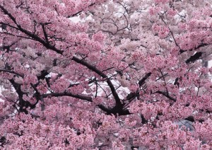II.Стихи о весне
Весна идет!
Рассеялись туманы -
Кто знает, где теперь их пелена
И вновь видны луга, поля, поляны.
Весна идет!
В наш край идет весна!
Весна идет!
Уже расцвел подснежник -
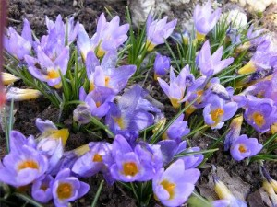Зовет весь мир очнуться ото сна
Снимают горы белые одежды.
Весна идет!
В наш край идет весна.
III.
То вдруг прольется ливнем бурным,
То хлынет золотом с высот,
То облаком почти скульптурным
Себя у окон пронесёт.
А то распустит хвост павлиний
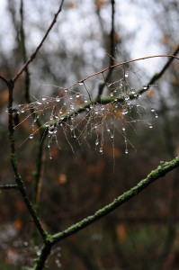В нависшей капле дождевой,
Или доверчивый и синий,
Несёт по лужам яркий свет,
Над ним закат огни колышет,
А он не в силах отойти -
Старается как можно выше
Весь этот пурпур вознести.
И всё же, мраку уступая,
Вдруг вспомнит, отходя ко сну,
Как, серебром пересыпая,
Творят пернатые весну.
IV.
С приходом весны возвращаются к нам наши друзья — перелётные птицы.
Они привлекают причудливым оперением, пением, движениями, полётом, и, конечно, загадочным образом жизни.
Характерное свойство подавляющего большинства птиц — способность летать. Птицы летают превосходно благодаря особенностям перьев.
Перо — чудо искусства природы.
Птиц очень много, они отличаются по величине, окраске и повадкам. Самая крупная птица мира — африканский страус, его рост достигает 2, 75 м, масса 90 кг. В нашей стране самой крупной птицей можно считать дрофу.
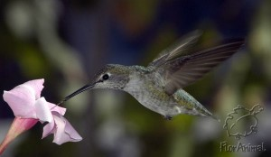Самые маленькие птицы в мире — колибри.
V.
И кажется, весна в разведку
Послала птицу, и пригнувши ветку,
Ей грач дорогу верную открыл.
А вслед за грачами прилетают скворцы. Первыми прилетают самцы, а за ними, через несколько дней, самки. К их прилету самцы подыскивают скворечник, нередко выселив из домиков воробьёв. Устроившись, скворушка с увлечением громко поет, поджидая подружку. (Появляется скворец в черном костюме)

VI.
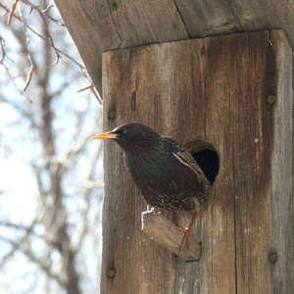Скворец
Здравствуйте, ребята! Вы меня узнаете?
А тем, кто не узнал, разрешите представиться.
Я выступаю перед вами,
Как молодой весны гонец.
Я рад увидеться с друзьями!
Ну, а зовут меня — Скворец!
Верно! Вы угадали.
Я очень полезная птица,
С которой надо сдружиться.
Из года в год, из века в век
Живу там, где живет человек.
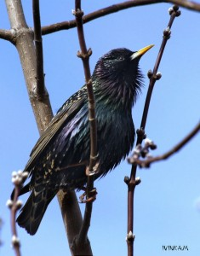Селюсь с колхозником рядом,
Слежу за его полем и садом -
От вредителей.
И поэтому я не просто скворец, а скворец-молодец!
Все:
Мы рады тебе скворец-молодец.
(Танец-полька) Скворец приглашает на танец девочку, одетую в костюм птицы (крылья и шапочка).
VII.
Порой почти одновременно со скворцами прилетают звонкие голосистые жаворонки. Найдет жаворонок ямку где-нибудь в поле, поросшем реденькой травой, — вот и гнездо. Такие же гнезда-ямки у перепелки среди лугов и у серой куропатки в полях. Но среди птиц много и искусных строителей. В нашей стране на побережьях озер и рек обитает маленькая птичка обыкновенный ремез. Ее гнездо, подвешенное над водой, имеет виду мешочка, к которому приделан трубообразный вход в гнездо. Гнездо строят совместно самец и самка из пуха растений — ивы, тополя, осины, рогоза. Ремез подвешивает гнезд гнедо при помощи крепких волокон крапивы, конопли.
Нелегко строить гнездо камышовке, как правило, оно висит на трех стеблях тростника. А все дятлы — настоящие плотники, они выдалбливают свои дупла изнутри древесных стволов.

VIII.
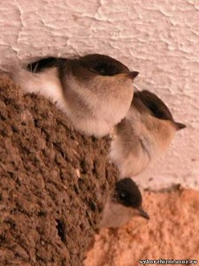С юга ласточки явились,
Прилетели к нам с весной,
Хлопотливо закружились
Над беседкой вырезной.
Нривить-ти-вить-сную проворно,
День-другой, ещё денек, -
И под крышей узорной
Вырос ласточкин домок.
Слышен писк и щебет птичий.
Кто там смотрит из гнезда?
Мчатся ласточки с добычей -
Малышам нужна еда.
Звучит песня «Ласточка», музыка Е. Крылатова, слова И. Шаферана
Видеоролик «Ласточка»
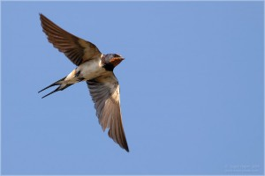1.Не прошла зима, снег еще лежит,
Но уже домой ласточка спешит.
На ее пути горы и моря.
Ты лети, лети ласточка моя!
2.Нет, порою сил, труден перелет,
Только как весна без нее придет?
На её пути горы и моря,
Ты лети, лети, ласточка моя
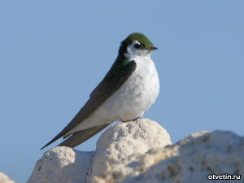3.Будь ее гнездо трижды золотым,
Тот далёкий край не назвать родным.
На её пути горы и моря,
Ты лети, лети, ласточка моя!
4.Не прошла зима, и земля бела,
Но уже вдали машут два крыла.
На её пути горы и моря.
Ты лети, лети, ласточка моя!

IX.
К встрече желанных гостей надо хорошо подготовиться. День прилёта птиц — весенний праздник школьников. Его называют День птиц. А знаете ли вы, ребята, какую пользу приносят птицы человеку?
Дятлы, скворцы, синицы истребляют огромное количество насекомых.
Синица за сутки съедает столько насекомых, сколько весит сама.
Семья скворцов за день уничтожает 350 гусениц, жуков и улиток. А кукушка за лето поедает до 270 тыс. крупных гусениц и майских жуков.
X.
Грач, следуя за плугом, способен уничтожить за день 400 червей, вредителей растений. Семья ласточек за лето уничтожает около миллиона различных вредных насекомых.
XI.
Ушастая сова способна съесть за день до 10 полёвок, пустельга за месяц только для птенцов приносит в гнездо около 200 сусликов и 100 мышевидных грызунов. Кроме того, многие птицы — овсянки, зеленушки, жаворонки, щеглы — склевывают семена и плоды сорняков, снижая засоренность полей.
XII.
Птицы дороги нам не только приносимой ими большой пользой, но и как украшение нашей чудесной Родины. Нужно охранять их. Охранять и преумножать богатства всей природы, чтобы вся наша планета была красивым, огромным садом.
XIII.
Звучит песня «Просьба», сл. Р. Рождественского, муз. А. Пахмутовой.
Скачать видеоролик к песне
1.
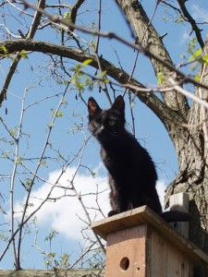Раненая птица в руки не давалась,
Раненая птица птицей оставалась.
Этот сон давнишний до сих пор мне снится.
На траве кровавой вздрагивает птица.
Припев:
Птица, рыбы и звери в души людям смотрят.
Вы их жалейте, люди. Не убивайте зря!
Ведь небо без птиц — не небо!
А море без рыб — не море!
А земля без зверей — не земля!
2.
Люди — исполины, люди — великаны,
Есть у вас винтовки, сети и капканы.
Есть у вас бесстрашье, сила есть навечно.
И должно быть сердце, сердце человечье.
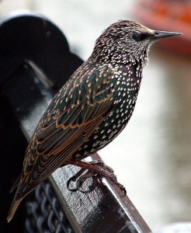Припев:
3.
Люди — человеки, страны и народы,
Мы теперь навечно должники природы,
Надо с этим долгом как-то расплатиться,
Пусть расправит крылья раненая птица.
Припев:
Викторина
1.Почему мы считаем птиц своими друзьями?
2.Каких наших птиц и почему можно назвать санитарами?
3.Чем полезны совы?
4.Как охраняются птицы в нашей стране?
5.Определите, из какого произведения этот отрывок?
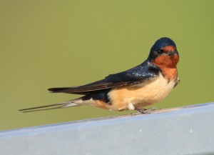Вот полночною порой
Свет разлился над горой
Будто полдни наступают,
Жар-птицы налетают,
Стали бегать и кричать,
И пшено с вином клевать…
Неча молвить, страх красивы!
Ножки красные у всех,
А хвосты-то, — сущий смех!
Чай, таких у куриц нету.
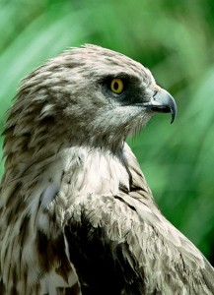А уж сколько, парень, свету,
Словно батюшкина печь!
(Ершов «Конек-горбунок»)
6.Когда птица поёт громче — в полёте или сидя на ветке?(в полёте)
7.Какая птица своей простой песенкой раньше других пернатых предвещает скорый приход весны?(серая ворона)
8.Какая птица может отвёртывать гайки клювом?(какаду)
9.Какая птица прилетает в наши края первая?(грач)
10.Почему в ясный день стрижи и ласточки летают высоко, а перед дождем — над землей?(понижается атмосферное давление и насекомые летают ближе к земле)
11. Какие птицы летают быстрее других?(стриж, 144 км/ч)
12. Меня ты увидишь теперь лишь в музее,
Крестьяне мной землю пахали всегда,
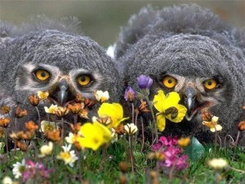Но букву одну измени поскорее -
Я очень полезная птица тогда.
(Соха — Сова)
13. Простая буква я, ну что же?
Коль сорок раз меня повторишь,
Так сразу птицей стану я,
Всем вам известную, друзья
(Сорок — А)
14. С буквой «С» живу в пруду,
Все рыболовы меня знают.
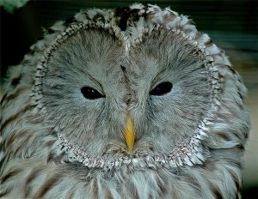С буквой «ф» за красоту
Меня жар-птицей называют.
(Сазан-фазан)
15. Днем спит, а ночью летает, прохожих пугает.
(Сова)
16. Не человек, не зверь, а по-человечьи умеет говорить. (Попугай)
17. Что за птица:
Спереди — шильце,
Сзади — вильце,
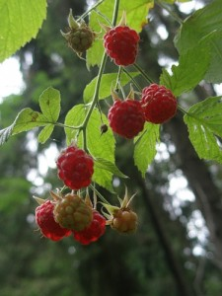Сверху синенькое суконце,
Снизу белое полотенце.
(Ласточка)
18. Мать- отца не знаю, но часто называю,
Детей знать не буду, чужим буду.
(Кукушка)
19. Щиплет за пятки — беги без оглядки.
(Гусь)
20. Не воин, а со шпорами, не караульщик, а кричит.
(Петух)
Заключительная часть
Все участники праздника «День птиц» идут с плакатами, со скворечниками в ближайший лес и развешивают скворечники.
Награждение участников

